邀請中華民國斐陶斐榮譽學會榮譽會員演講成果報告

主辦單位 | 義守大學
時 間 | 107年11月10日
地 點 | 義守大學 綜合教學大樓 50201 教室
講 題 | Overview of Taiwan BEM (1988-2018)  Paradox, paradise and parasite of BIEM/BEM
講 者 | 國立台灣海洋大學 陳正宗特聘講座教授
主 持 人 | 義守大學 理工學院 古志生 院長
演講摘要
陳老師先介紹中華民國斐陶斐榮譽學會，成立於1921年民國時代的北洋大學愛樂斯教授，自1986張建邦董事長宴請所有會員(陳老師有出席)至今已過三十年，讓到場的師生們都對於學會有更多的了解，體認到學會對於鼓勵提升教育研究水準的用心。接著陳正宗老師介紹了學術研究8I的理念(AI, SCI, Industry, International, Interest, Income, Innovation, Impact)，並以「勿拿別人檢定你的指標，當成自己追求目標」勉勵大家。並介紹台灣工業與應用數學學會的發展與現況。接著帶入有限元素法與邊界元素法基本概念，並給大家傳閱早期的計算工具(計算尺與求積儀)。並講述邊界元素法在台灣三十年的發展與應用，利用簡單的生活案例(買西瓜和煮貢丸湯)，讓大家更了解邊界元素法的核心概念。並從中分享高斯的智慧，說明邊界元素法與有限元素法的差異，並以陸海空三軍武器與五行金木水火土的相關數值模擬來總結使用邊界元素法的好處。

由於今年第九屆台灣邊界元素法與積分方程及其相關數值方法研討會(TWBEM2018)也同時於義守大學舉辦，結合陳正宗特聘講座教授受邀進行第一場大會報告，特別的是此次陳老師也是以斐陶斐榮譽會員的身分受邀演講，演講的題目是『Overview of Taiwan BEM series since 1984-paradise and parasite of the BEM/BIEM』。首先提及斐陶斐學會(Phi Tau Phi)創會的歷史，也介紹了台灣工業與應用數學會(TWSIAM)的成立經過，並講述個人於邊界元素法30年的研究歷程，可用3個字一以概括『Paradise、Parasite與Paradox』，自從1960年代BEM/BIEM(Boundary element method/ Boundary integral equation method)的相關研究開始發展，由於利用格林恆等式化簡原問題的積分方程維度、僅需對邊界與表面離散的特性以及高精度的特性，是個極具發展潛力的數值方法，1986年洪宏基老師與陳正宗老師共同提出對偶邊界元素法(dual BEM)，克服30年以來BEM不好處涉及裂縫、極薄潛堤、薄翼理論等工程問題的缺點，並將這套數值方法推廣至陸海空三軍的模擬計算，甚至後來被開發寫成商用軟體(Beasy-Crack)廣為歐美工業界所採用，可謂金木水火土五行當中各領域皆有工程應用的實例。但是天底下沒有白吃的午餐， BEM除了帶來若干好處(Paradise)也存在數值方法的寄生蟲(Parasite)，我們可以用數學中解存在唯一理論說明，將解的表示式以積分方程呈現後造成病態問題的原因，但工程師往往欠缺嚴謹的訓練及數學背景，陳老師這30年以來的研究就是釐清這套數值方法所帶來的四大似是而非、似非而是(Paradox)的數學問題—退化尺度(Degenerate scale)、退化邊界(Degenerate boundary)、真假根(Spurious eigenvalues)以及虛擬頻率(Fictitious frequency)等問題，並從中破解其中若干的paradox。
備註：
一、請於活動結束後一個月內將成果報告寄中華民國斐陶斐榮譽學會
二、請將電子檔傳送phitauph@ms48.hinet.net

團體會員學校校長簽章：

年 月 日
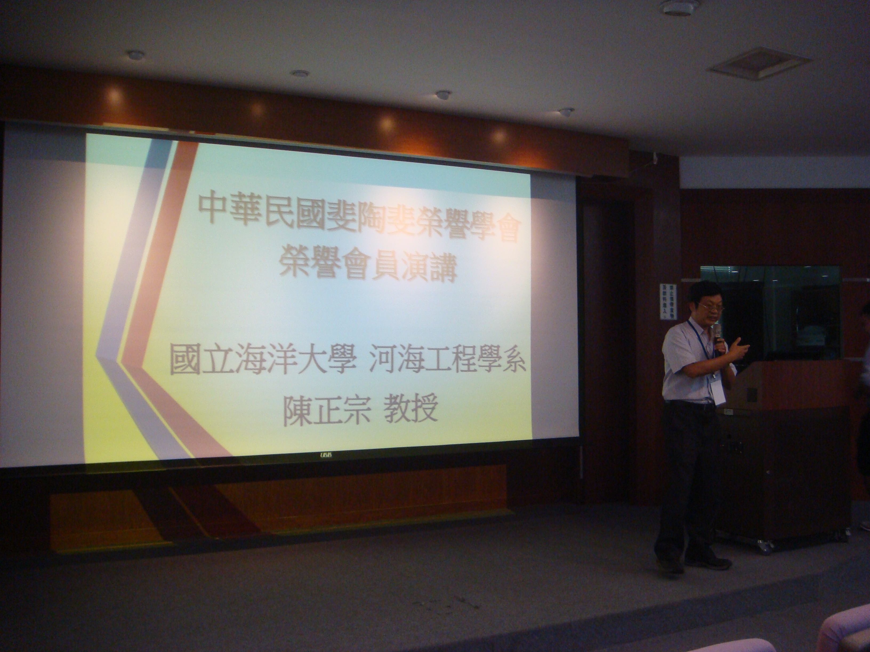
斐陶斐榮譽學會榮譽會員陳正宗特聘講座教授演講
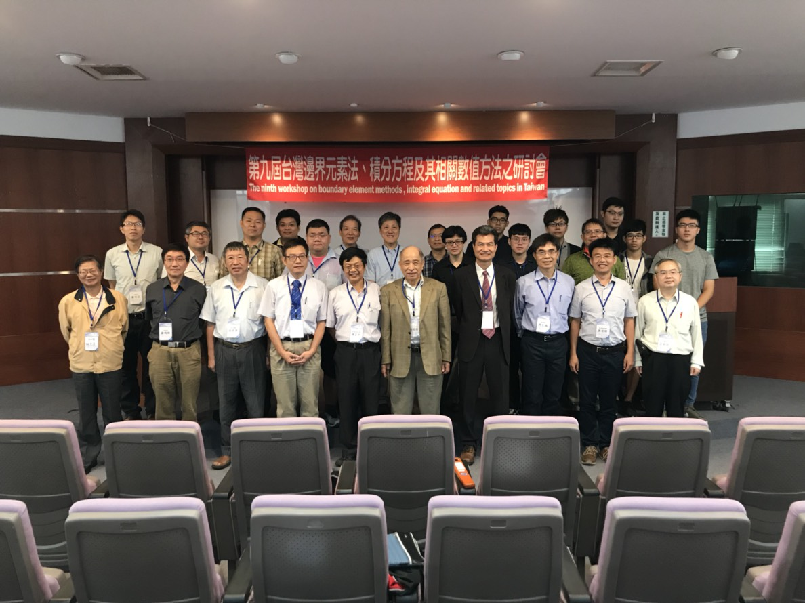
斐陶斐榮譽學會榮譽會員演講全體合影
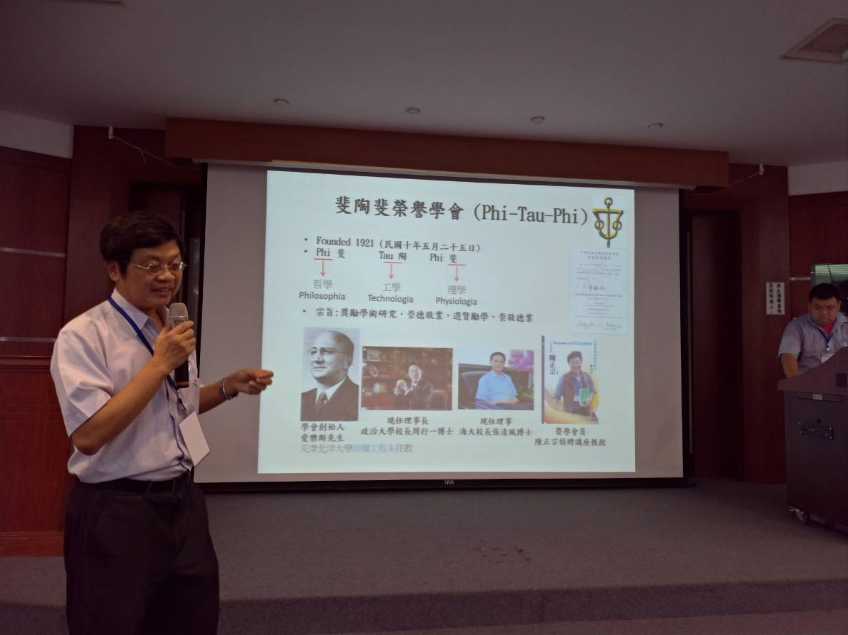
陳正宗特聘講座教授介紹斐陶斐榮譽學會

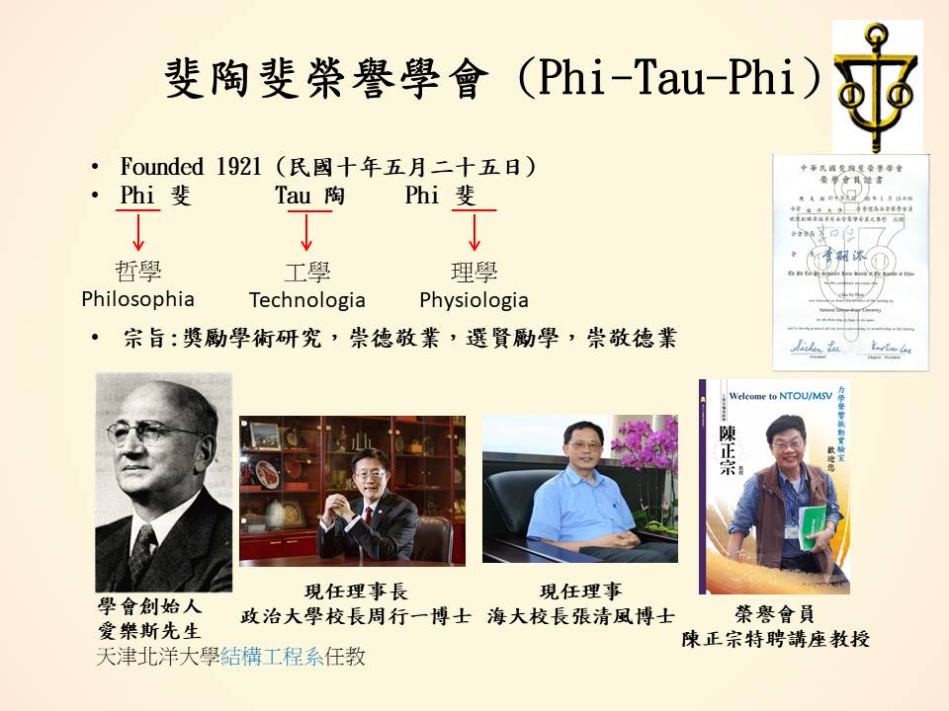
斐陶斐榮譽學會

